**广西同乡会网站方案**

编写人：liangjianquan

日期：2022-11-09

版本v2.0

# 概述

网站主要介绍广西同乡会，展示同乡会风采，为同乡会发布近期动态和新闻。

# 设计内容

网站内容包含：主页-同乡会近期动态和新闻，同乡会过往活动展示，同乡会主要成员，联系方式。

# 网页层级图

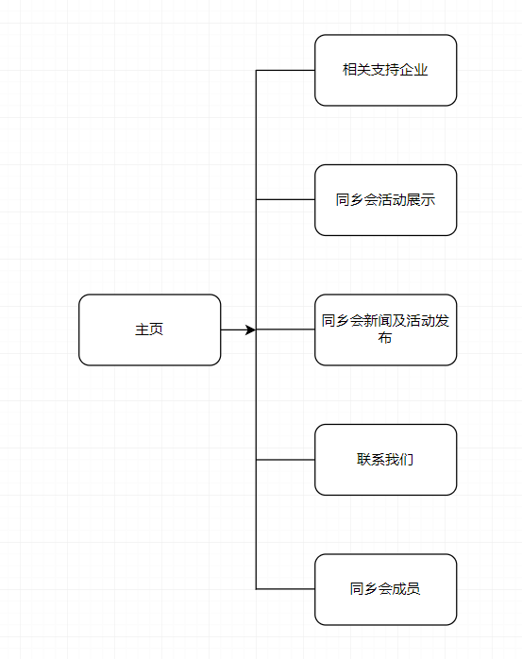

同乡会申请**域名的名称**需要同乡会提供。例如：guangxitongxianghui.ca

这个名称现在可用。

## 导航

主页--同乡会风采--新闻及活动发布--同乡会理事--相关支持企业--联系我们

示例网页页面

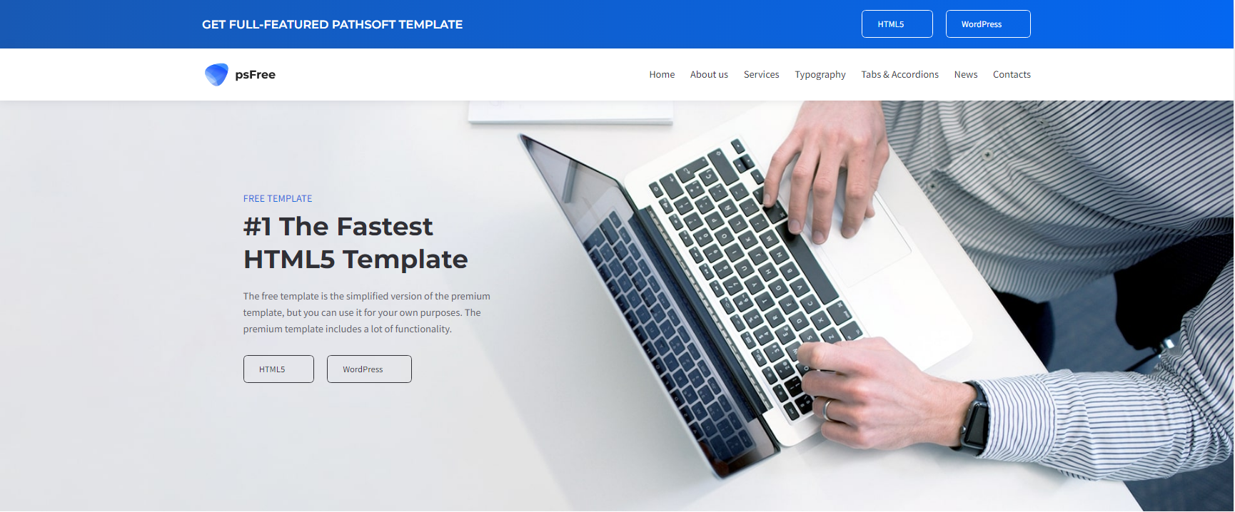

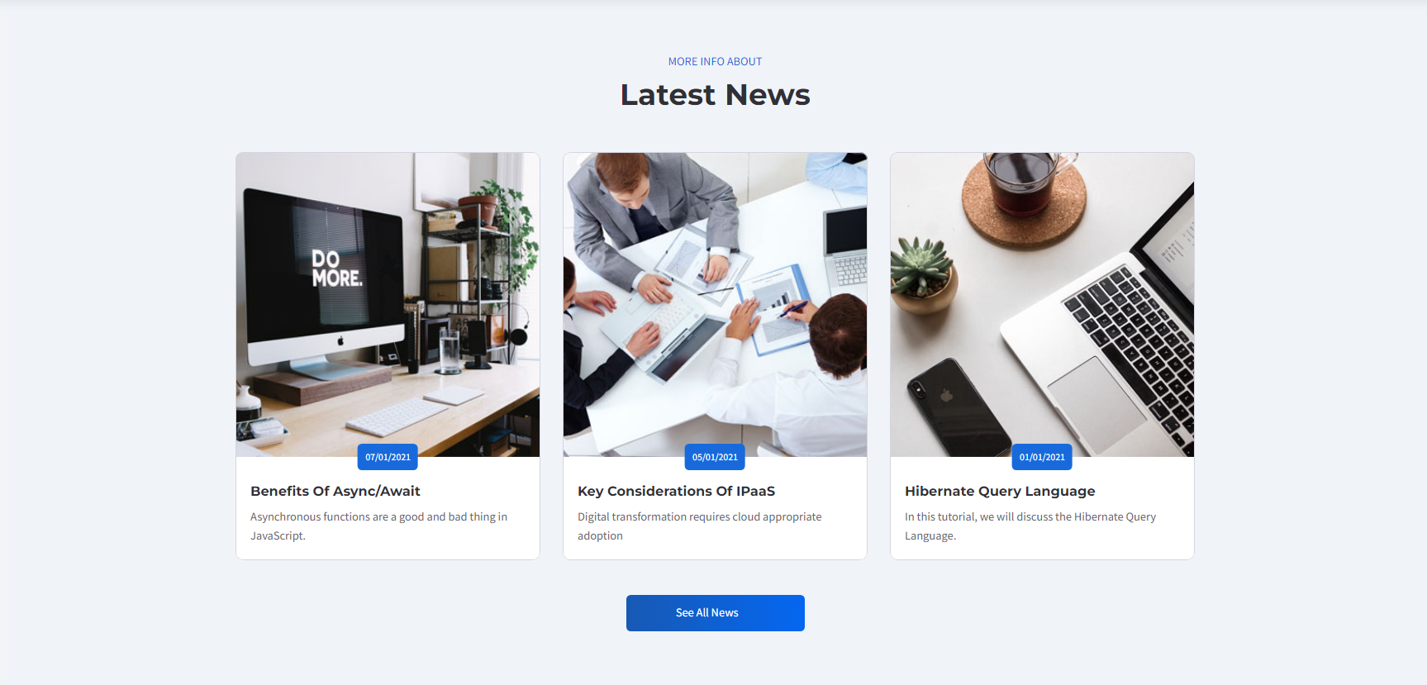

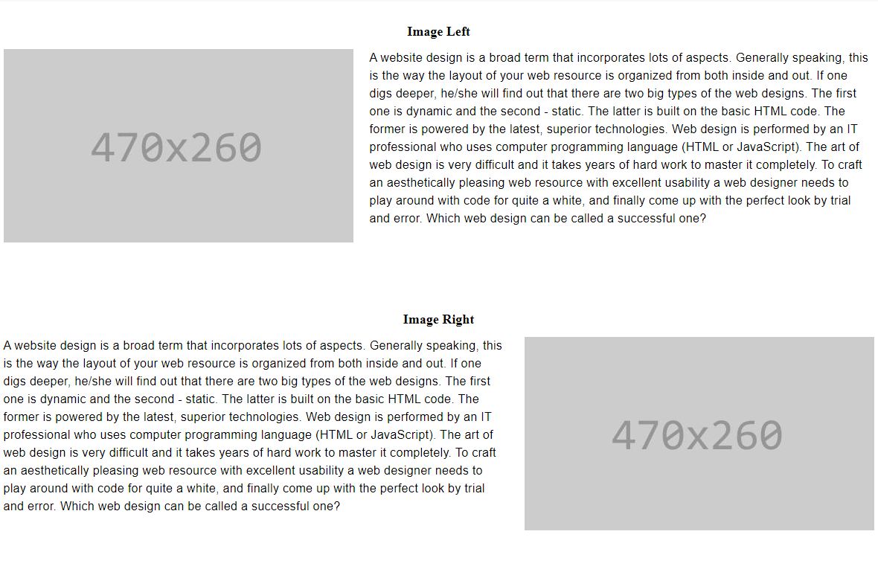

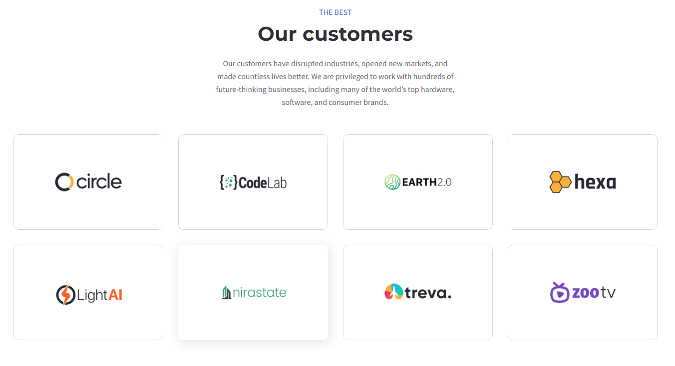

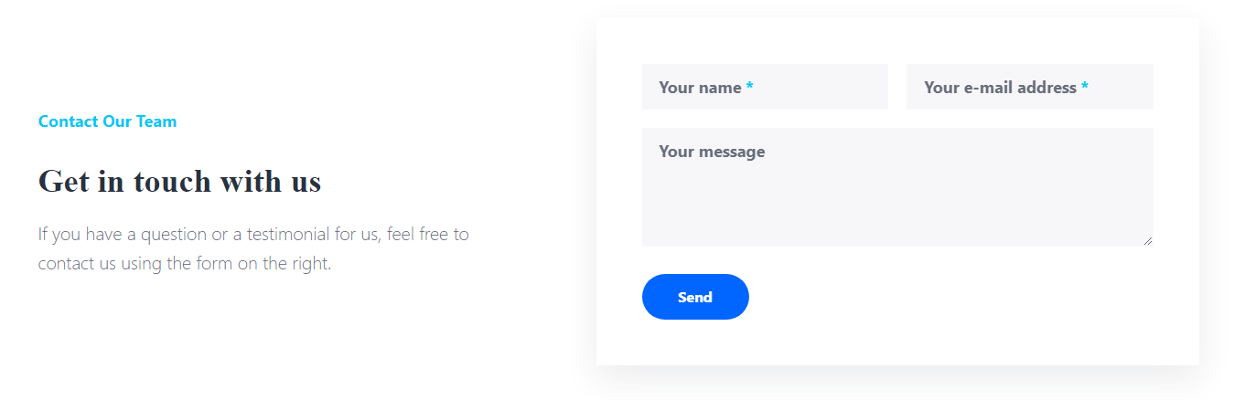

## 后台管理

管理员界面：后台管理、新闻及通知发布、活动展示发布。

## 涉及费用：

设计费用: $0

服务器费用:12个月内的服务器和数据库每月750小时免费。（来源是AWS网页)

一年以后根据使用量，根据经验大概每月$30左右。

[https://aws.amazon.com/cn/free/?all-free-tier.sort-by=item.additionalFields.SortRank&all-free-tier.sort-order=asc&awsf.Free%20Tier%20Types=*all&awsf.Free%20Tier%20Categories=*all](https://aws.amazon.com/cn/free/?all-free-tier.sort-by=item.additionalFields.SortRank&all-free-tier.sort-order=asc&awsf.Free%20Tier%20Types=*all&awsf.Free%20Tier%20Categories=*all)

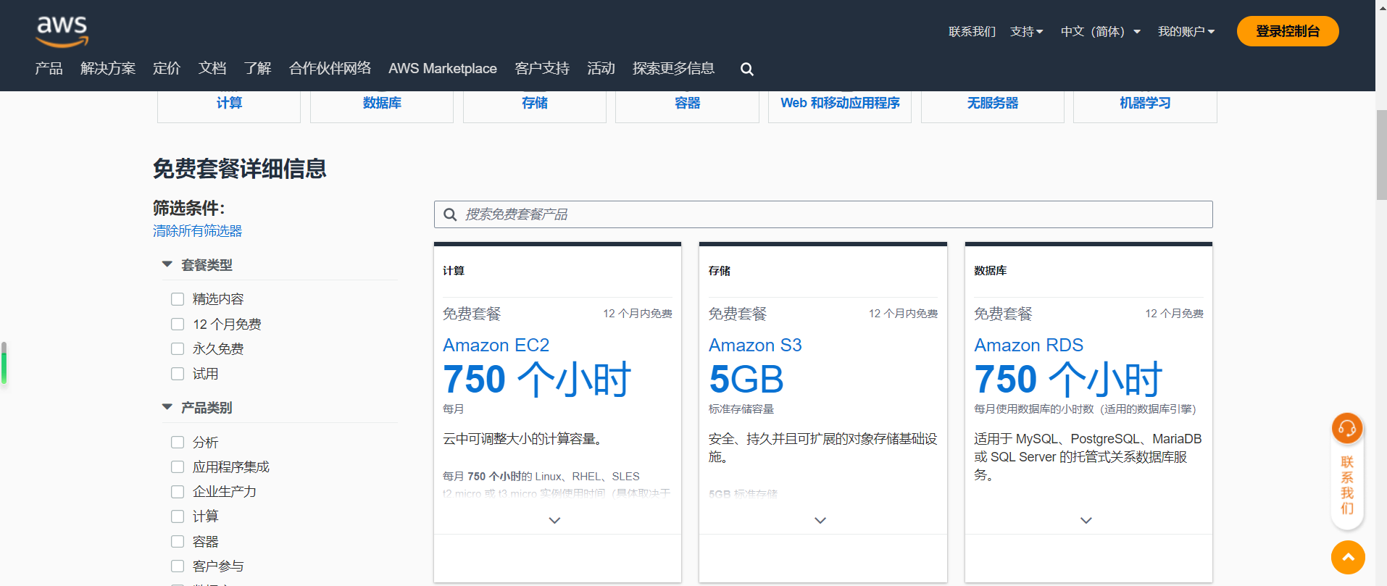

购买域名

